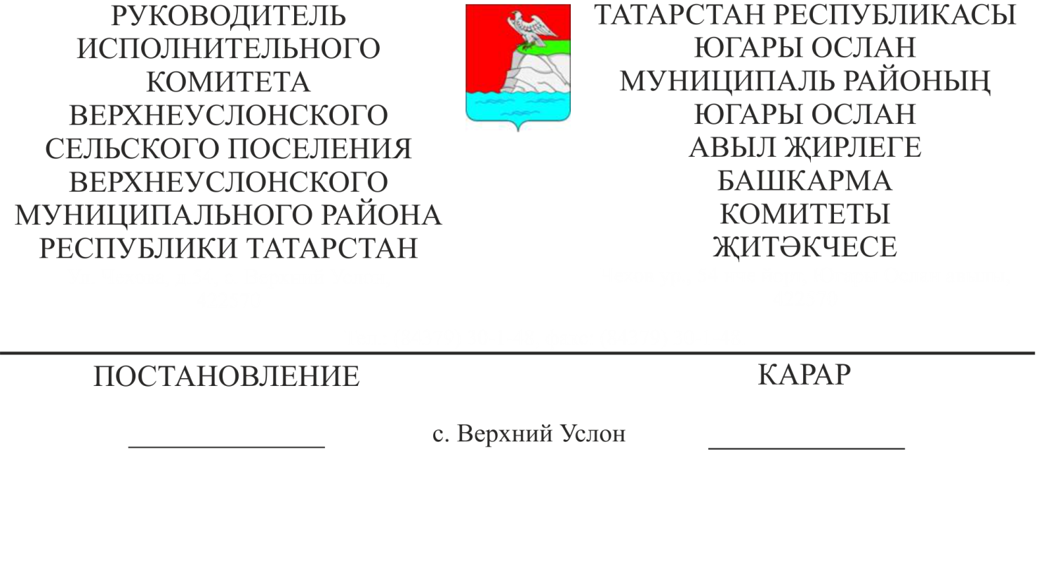
21.10.2022 № 84
16 яшькә җиткән балигъ булмаганнарга никахлашуга рөхсәт бирү буенча муниципаль хезмәт күрсәтүнең административ регламентына үзгәрешләр кертү турында

"Дәүләт һәм муниципаль хезмәтләр күрсәтүне оештыру турында" 2010 елның 27 июлендәге 210-ФЗ номерлы Федераль закон, РФ Хөкүмәтенең 15.08.2022 ел N 1415 номерлы карары нигезендә "Россия Федерациясе Хөкүмәтенең кайбер актларына үзгәрешләр кертү турында"гы карары, Югары Ослан авыл җирлеге Башкарма комитеты
КАРАР БИРӘ:
- Югары Ослан авыл җирлеге Башкарма комитетының 2021 елның 28 декабрендәге 30 нчы карары белән расланган 16 яшькә җиткән балигъ булмаганнарга никахлашуга рөхсәт бирү буенча муниципаль хезмәт күрсәтүнең административ регламентына түбәндәге үзгәрешләрне кертергә:
  - Административ регламентның 3.3.2.1 пунктындагы 11 абзацын түбәндәге редакциядә бәян итәргә:
«Формалаштырылган гарызнамәнең формаль-логик тикшерүе гариза бирүченең һәр кырын электрон формадагы кырны тутыру процессында орган (оешма) билгели торган таләпләр нигезендә автомат рәвештә бердәм портал тарафыннан гамәлгә ашырыла. Бердәм портал тарафыннан тутырылган электрон формадагы электрон кыр ачыкланганда, мөрәҗәгать итүче ачыкланган хатаның характеры һәм аны мәгълүмати хәбәр итү юлы белән сорауның электрон формасында бетерү тәртибе турында хәбәр итә».
2. Әлеге карарны Югары Ослан муниципаль районының рәсми сайтында һәм Татарстан Республикасының хокукый мәгълүматның рәсми порталында урнаштырырга.

Югары Ослан муниципаль районы
Югары Ослан авыл җирлеге Башкарма комитет Җитәкчесе Д.В. Котков

